**Развитие межполушарного взаимодействия посредством рисования двумя руками**

Мозг человека состоит из двух полушарий, каждое из которых выполняет свои особые функции. Для гармоничной работы мозга необходимо хорошее **взаимодействие между ними,** так называемые **межполушарные связи.** Слабое **взаимодействие**левого и правого полушария может быть причиной трудностей в обучении письму, чтению и контролю своего поведения. Нестандартные техники творчества сейчас набирают популярность особенно в среде родителей. Многие слышали о невероятной пользе рисования двумя руками для интеллектуального развития и предлагают деткам попробовать новую игру. Некоторые узнавали о подобных упражнениях из рекомендаций нейропсихологов.

**Рисование двумя руками** – интереснейший творческий опыт, который можно попробовать в любом возрасте. Положительный эффект от таких упражнений заметен в успехах малыша, в повышении продуктивности у взрослого человека, в улучшении самочувствия у пожилых людей.

Этот метод имеет множество положительных эффектов на **развитие ребенка** :

- Улучшение памяти и внимания

**- Развитие чувства симметрии**

- Координация, включая сенсомоторную и пространственную

- Улучшение мелкой моторики

- Уменьшение утомляемости и тревожности

- Улучшение способности к произвольному контролю

- Тренировка периферического поля зрения, необходимого для быстрого чтения

- Расслабление мышц глаз, что способствует укреплению зрения ребенка

- Профилактика дислексии и дисграфии

Сейчас предлагается широкий выбор различных развивающих материалов. В магазинах можно найти:

* [прописи для обеих рук](https://www.google.com/url?q=https://inteltoys.ru/search?query%3D%25D1%2580%25D0%25B8%25D1%2581%25D1%2583%25D0%25B9%2520%25D0%25B8%2520%25D1%2581%25D1%2582%25D0%25B8%25D1%2580%25D0%25B0%25D0%25B9%2520%25D0%25B4%25D0%25BB%25D1%258F%2520%25D0%25BF%25D1%2580%25D0%25B0%25D0%25B2%25D1%2588%25D0%25B5%25D0%25B9%2520%25D0%25BD%25D0%25B5%25D0%25B9%25D1%2580%25D0%25BE%25D1%2582%25D0%25B5%25D1%2582%25D1%2580%25D0%25B0%25D0%25B4%25D0%25B8%26parameters%3D4_147/4_80/4_558&sa=D&ust=1607692351806000&usg=AOvVaw1ZlyQoA-xbBg9_OI68Tse8);
* [методическую литературу](https://www.google.com/url?q=https://inteltoys.ru/search?query%3D%25D0%25BF%25D1%2580%25D0%25B0%25D0%25B2%25D0%25B5%25D0%25B4%25D0%25BD%25D0%25B8%25D0%25BA%25D0%25BE%25D0%25B2%25D0%25B0&sa=D&ust=1607692351806000&usg=AOvVaw0vEEg_Ce-2iLucQYdNurRn) с комплексами упражнений на развитие восприятия, внимания, памяти, сенсомоторной координации;
* [линейки](https://www.google.com/url?q=https://inteltoys.ru/catalog/metodiki-razvitiya/trenazhery-dlya-pisma/14835.html&sa=D&ust=1607692351807000&usg=AOvVaw0cP9OaK2e3-YWavG0uQa40) и [карточки для рисования двумя руками](https://www.google.com/url?q=https://inteltoys.ru/catalog/metodiki-razvitiya/trenazhery-dlya-pisma/14836.html&sa=D&ust=1607692351807000&usg=AOvVaw3NasWMoIdCU_oFlWTgmnCX).

5 развивающих упражнений.

— Рисование по контуру.

Здесь все просто: нарисуйте контур простой симметричной картинки (или скачайте готовую в интернете), возьмите в обе руки по фломастеру и обводите рисунок по намеченным линиям с двух сторон.

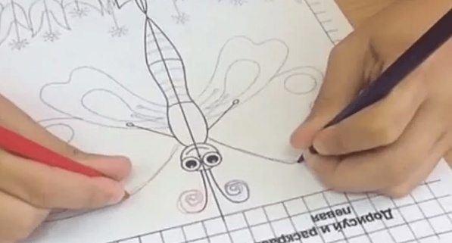

— Рисование по половине контура.

Почти то же самое, но контур будет только на одной половине картинке. Для правшей слева, а для левшей справа. Так мы усложним задачу, но немного поможем подчиненной руке.

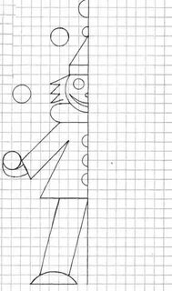

— Рисование без контура.

Это уже потруднее! Придумайте тему и нарисуйте картинку сами, без заготовок. Начните опять же с чего-то простого и симметричного: бабочка, домик, цветок.

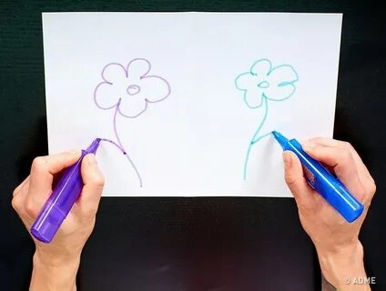

— Раскрашивание.

Тоже отличная тренировка. Не просто обвести или нарисовать предмет, но и раскрасить его. Сначала шриховать можно в одном направлении, а затем — в разных.

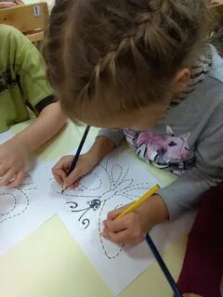

— Рисование несимметричных картин.

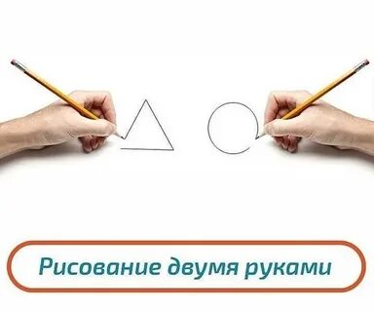

Начинать **рисовать** одновременно можно с 1,5-2 лет, используя пальчики и ладошки. Сначала дети учатся ставить отпечатки правой рукой, затем левой, и затем уже обеими **руками одновременно.** Постепенно можно переходить к более сложным заданиям, таким как обведение контуров и **рисование.** Если заметите, что одна **рука опережает другую**, придется немного подождать, чтобы сделать упражнение синхронно. Постепенно ребенок научится контролировать ведущую руку самостоятельно.